Madrid se endulza con más de 150.000 buñuelos de viento de Viena Capellanes por el Día de Todos los Santos
- Siguiendo la tradición, la cadena de restauración Viena Capellanes mantiene sus clásicos de temporada -nata, crema, chocolate, trufa, marrón glacé, frambuesa, cabello de ángel o Baileys-, pero también sabe adaptarse a las nuevas tendencias. Este año, incorpora sabores innovadores como galleta Lotus o chocolate Dubái, la aclamada combinación de chocolate y pistacho
- Además, la firma elaborará más de 20.000 unidades de los tradicionales huesos de santo, un dulce emblemático de esta festividad
- Para aquellos golosos que prefieran festejar Halloween, también dispondrán de galletas, palmeras y cup cakes decorados para la ocasión
Madrid, 16 de octubre de 2025.- Hay aromas que anuncian que ha llegado el otoño a Madrid: el del buñuelo recién frito y el mazapán de los huesos de santo. En los obradores de Viena Capellanes, ese perfume vuelve cada año por estas fechas, cuando esta histórica cadena de restauración se viste de tradición para rendir homenaje a una de las celebraciones más dulces del calendario, la de Todos los Santos.
Con más de siglo y medio de historia, la compañía sigue demostrando que lo suyo es la repostería artesanal y los sabores que han acompañado a generaciones de madrileños, pero también la curiosidad y la innovación que definen los tiempos actuales.
“Nos gusta pensar que nuestros buñuelos están en la memoria de nuestros clientes, pero también es posible añadir un toque de sorpresa. Conservamos las recetas de siempre, pero cada año incorporamos sabores nuevos que despiertan la curiosidad del cliente”, explica Antonio Lence, director general de Viena Capellanes.
Los buñuelos de viento son el dulce más entrañable y demandado de Todos los Santos. Su origen se remonta a siglos atrás, cuando conventos y hogares preparaban pequeñas masas fritas que simbolizaban la ligereza del alma. Viena Capellanes mantiene esa esencia, elaborándolos cada día con mimo, harina, huevos, mantequilla y tiempo: ingredientes que, juntos, crean uno de los bocados más reconocibles de la repostería española.
Este año, la casa ofrece diez variedades que recorren el camino entre lo clásico y lo contemporáneo. Entre los tradicionales se encuentran los de nata, crema y chocolate, junto a otros sabores consolidados como trufa, marrón glacé, frambuesa o cabello de ángel. A ellos se suman propuestas más innovadoras: Baileys, galleta Lotus y la gran apuesta de esta temporada, la combinación de chocolate blanco y pistacho inspirada en el aclamado chocolate Dubái.
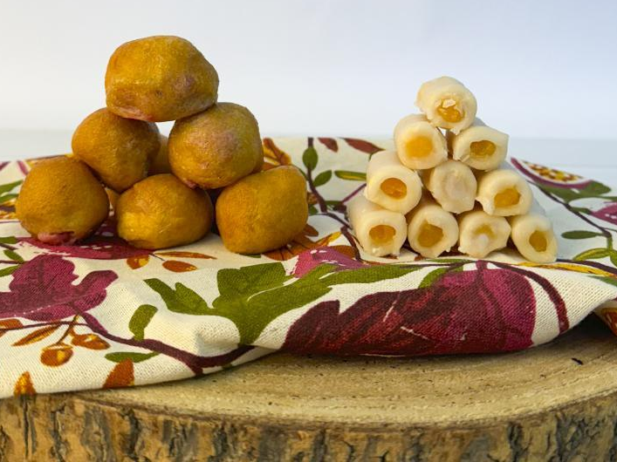
Por su parte, los huesos de santo, herederos de la repostería conventual, mantienen su protagonismo en estas fechas. Con su forma alargada y su glaseado brillante, evocan el respeto y la dulzura del recuerdo. Viena Capellanes los elabora siguiendo la receta clásica de mazapán y ofrece cuatro versiones: yema tradicional, chocolate, dulce de leche y frambuesa.
Tradición y costumbres para todos los públicos
En total, la firma madrileña prevé elaborar esta campaña más de 150.000 buñuelos y más de 20.000 huesos de santo, una cifra que demuestra la vigencia de los sabores tradicionales en un momento en que las tendencias internacionales conviven con la repostería más clásica.
Para aquellos que se apuntan a la moda de Halloween, Viena Capellanes también reserva opciones tematizadas con la festividad: galletas de mantequilla en forma de brujas, vampiros o monstruos, una palmera de chocolate color calabaza y distintos cup cakes decorados para la ocasión.
“Nuestra intención no es sustituir las costumbres, sino ampliarlas. Que una familia pueda llevarse sus buñuelos de toda la vida y, al mismo tiempo, una galleta divertida para los más pequeños”, añade Lence.
Acerca de Viena Capellanes
Viena Capellanes es una empresa familiar madrileña que fabrica y comercializa, a través de sus propios puntos de venta, productos de pastelería artesanal, platos preparados saludables y catering gourmet.
Actualmente cuenta con 26 establecimientos propios en Madrid, un obrador en Alcorcón, más de 45 Viena Córners en distintas empresas, un servicio de catering para eventos corporativos y familiares, el hotel Suites Viena, una Escuela de Cocina y Repostería además de una página web y una App de delivery “My Viena” desde las que también comercializan sus productos.
Viena Capellanes fue fundada en 1873 por D. Matías Lacasa y posteriormente adquirida por Manuel Lence. La gestión de la empresa continúa llevándose íntegramente por la familia Lence más de 110 años después. Reconocida con el premio Alimentos de España en la categoría de Restauración en 2025, otorgado por el Ministerio de Agricultura, Pesca y Alimentación, Viena Capellanes es sinónimo de calidad, tradición, capacidad de adaptación al cambio y pasión por sus clientes.
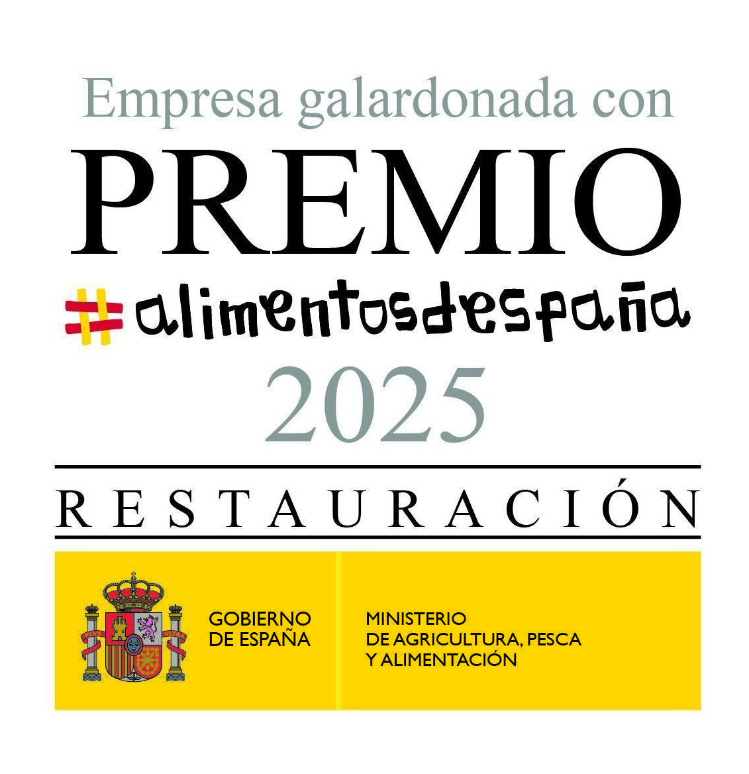
Para más información:
Actitud de Comunicación
Mirella Palafox
mirella.palafox@actitud.es / viena.capellanes@actitud.es
91 302 28 60

